高成本方案分析

概述：制作一个二手交易网站，参考淘宝的模式，具有购买，求购，售卖的形式，并通过网上聊天的形式交流，最后采用线上支付的形式，拉取支付宝或微信的支付手段，通过平台担保，暂时扣下付款，在确认收货后打款，完成同学之间的交易。

分析

1. 系统流程图  
     
   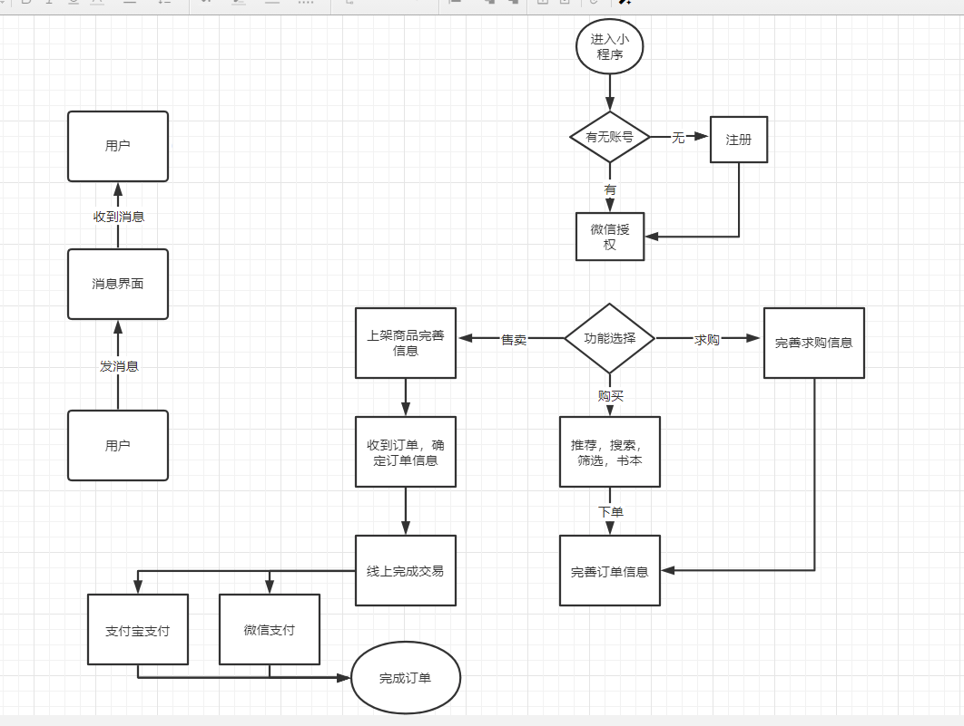
2. 物理元素清单  
   2.1程序  
   一.登录注册模块  
   二.书本出售模块，（书本推荐子模块，书本筛选子模块，书本搜索子模块）  
   三.书本求购模块  
   四.书本出售模块  
   五.订单模块  
   六.个人信息管理模块  
   七.网站协议模块  
   八.消息收发模块

九.支付模块  
  
2.2文件  
  
  
  
2.3数据库  
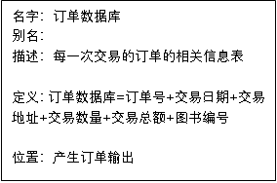  
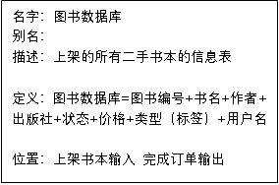 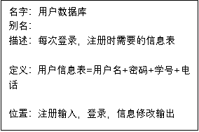 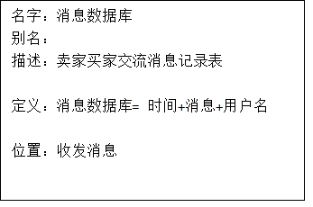

2.4人工过程  
  
  
  
 2.5文档

1. 成本/效益分析  
   3.1成本分析  
   域名成本（50元/年）+服务器（500元/年）+程序开发（103478/年）+后台维护（0/年）=104028/年  
   3.2效益分析  
   目前公益，可能盈利方式：接广告
2. 实现这个系统的进度计划

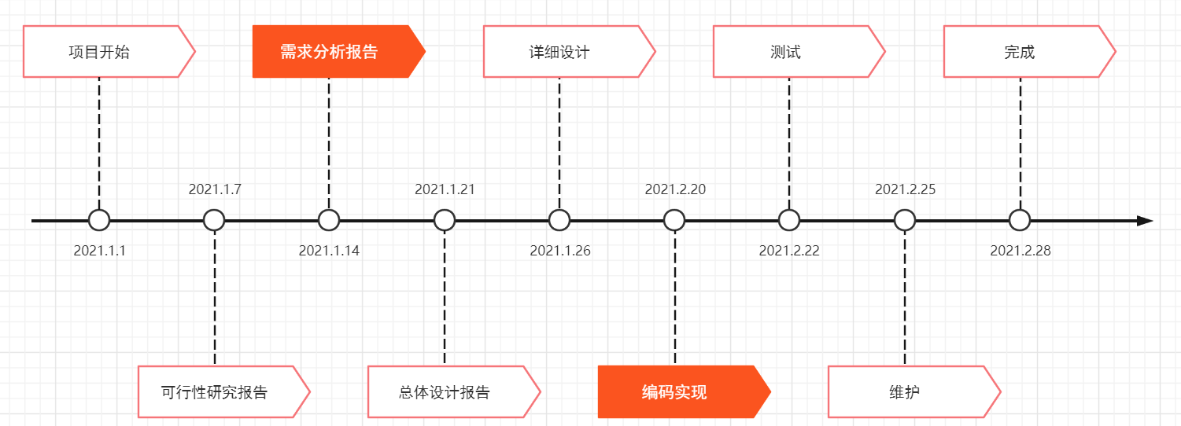

预估2个月